Практична робота №4  
  
  
Виконав роботу студент: Пантус Тимур Вадимович  
  
Завдання:  
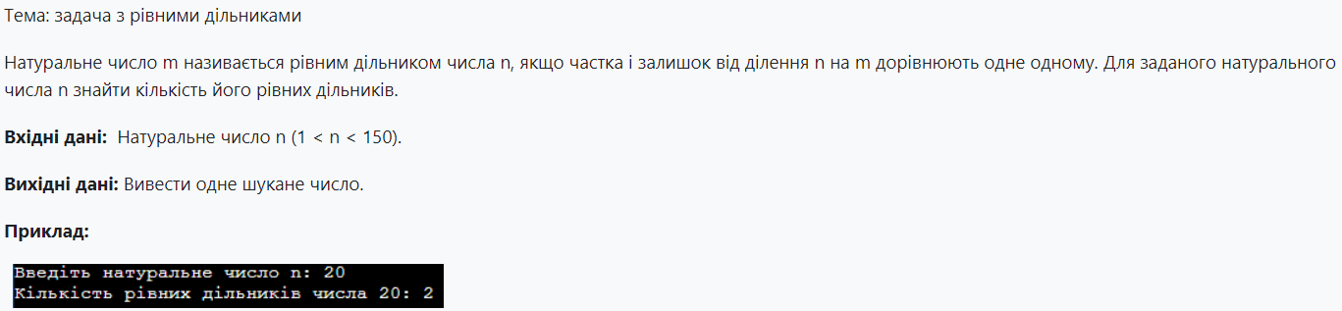  
Виконання:

#include <stdio.h>

int countEqualDivisors(int n) {

int count = 0;

for (int m = 1; m < n; m++) {

if (n / m == n % m) {

count++;

}

}

return count;

}

int main() {

int n;

printf("Введіть натуральне число n: ");

scanf("%d", &n);

if (n <= 1 || n >= 150) {

printf("Число повинно бути в діапазоні від 1 до 150 (виключаючи 1 і 150)\n");

return 1;

}

int result = countEqualDivisors(n);

printf("Кількість рівних дільників числа %d: %d\n", n, result);

return 0;

}

Пояснення:

**Функція countEqualDivisors:**

1.Приймає натуральне число *nn*n.

2.Перевіряє всі можливі значення *mm*m від 1 до *n−1n-1*n−1.

3.Якщо частка від ділення *nn*n на *mm*m дорівнює залишку, збільшує лічильник рівних дільників.

**Функція main:**

1.Читає введене користувачем число *nn*n.

2.Перевіряє, чи входить *nn*n у допустимий діапазон (від 2 до 149 включно).

3.Викликає функцію countEqualDivisors і виводить результат.